**LAPORAN PEMROSESAN PARALEL**

**(Mengunduh Apache Ubuntu Server)**



Nama : Nabilla Suci Febriani

NIM : 09011182227018

Kelas : SK3C

Dosen : Adi Hermansyah, S.Kom., M.T

**FAKULTAS ILMU KOMPUTER**

**PROGRAM STUDI SISTEM KOMPUTER**

**UNIVERSITAS SRIWIJAYA**

**2023**

* Laporan step by step cara mendownload dan menampilkan apache serta melakukan remote ke cmd, PuTTY, dan Ubuntu Desktop.

Cara Mendownload dan Menampilkan Apache

1. Login di ubuntu server sebagai user

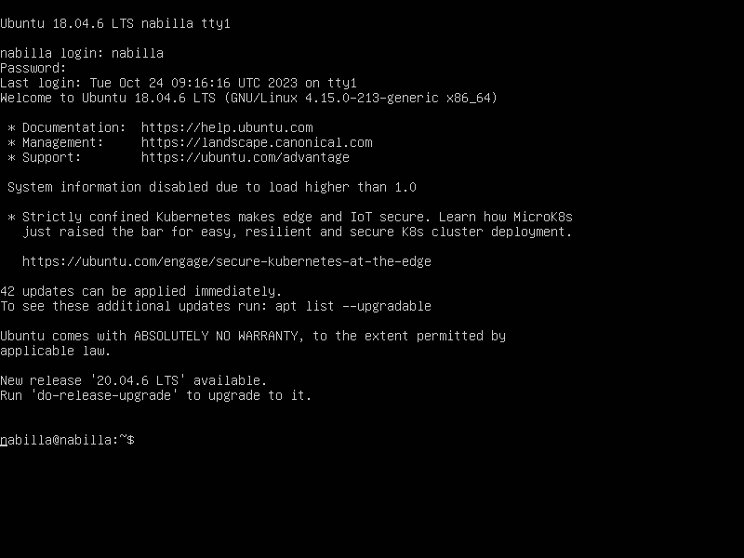

1. Gunakan perintah atau command **sudo apt update** untuk memperbarui daftar paket yang tersedia.

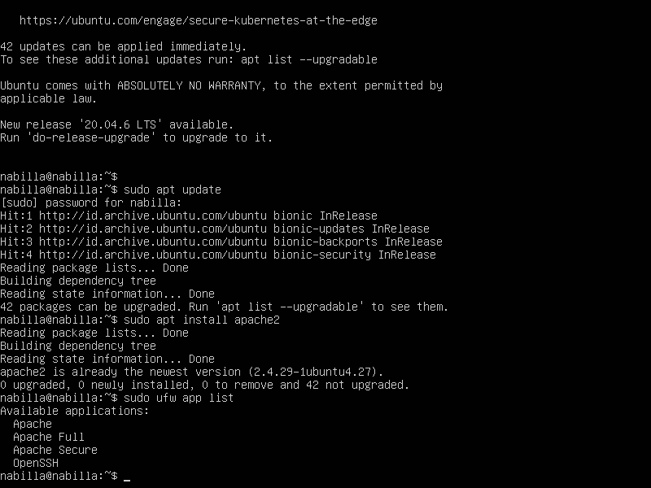

1. Install apache dengan perintah **sudo apt install apache2**



1. Cek apk yang diinstall dengan perintah **sudo ufw app list**



1. Menggunakan perintah **sudo systemctl status apache2**

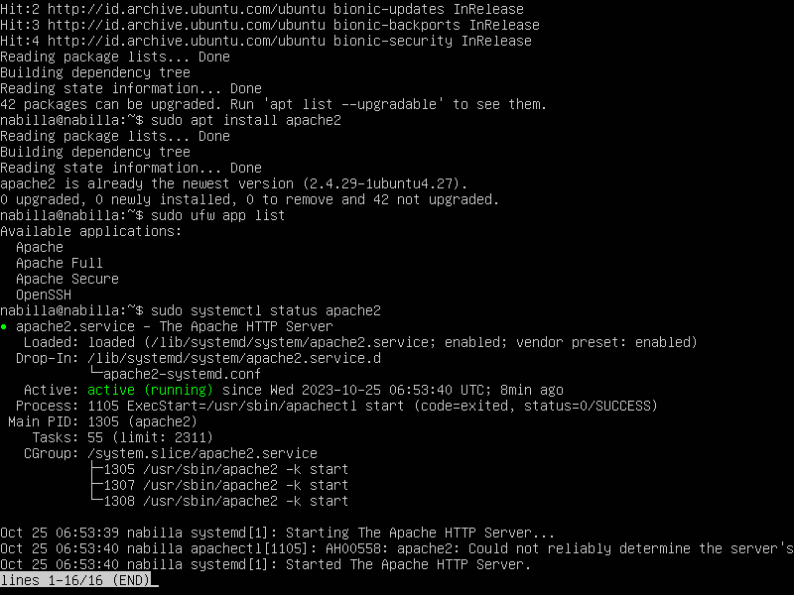

1. Gunakan perintah **hostname -I**

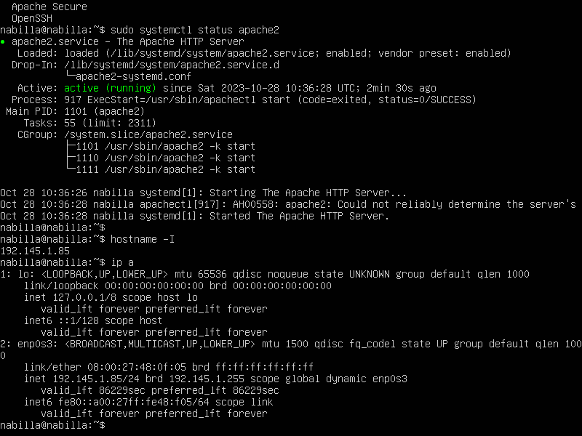

1. Cek apache2 pada IP address

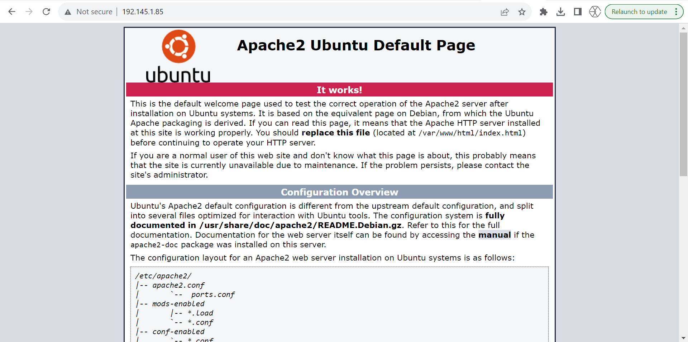

1. Masuk ke direktori

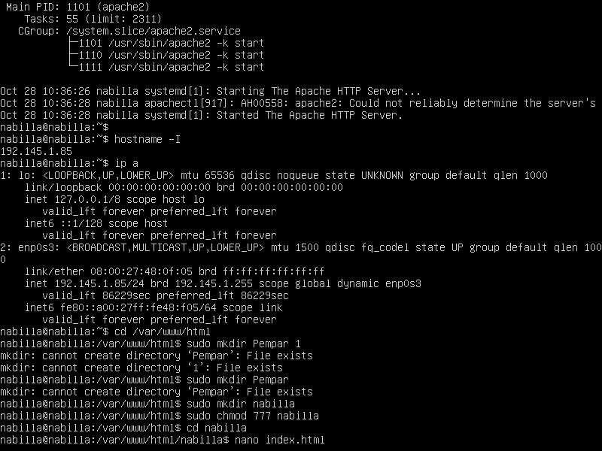

1. Mengedit di HTML

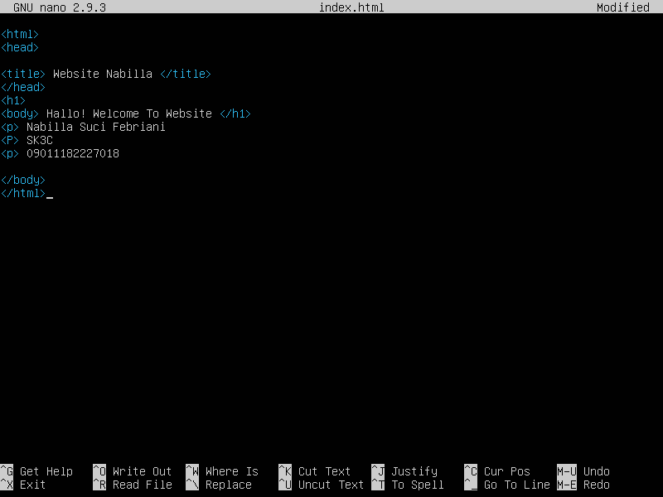

1. Tampilan di web

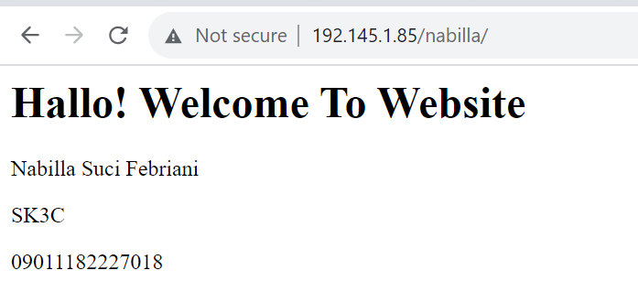

Cara Remote ke CMD

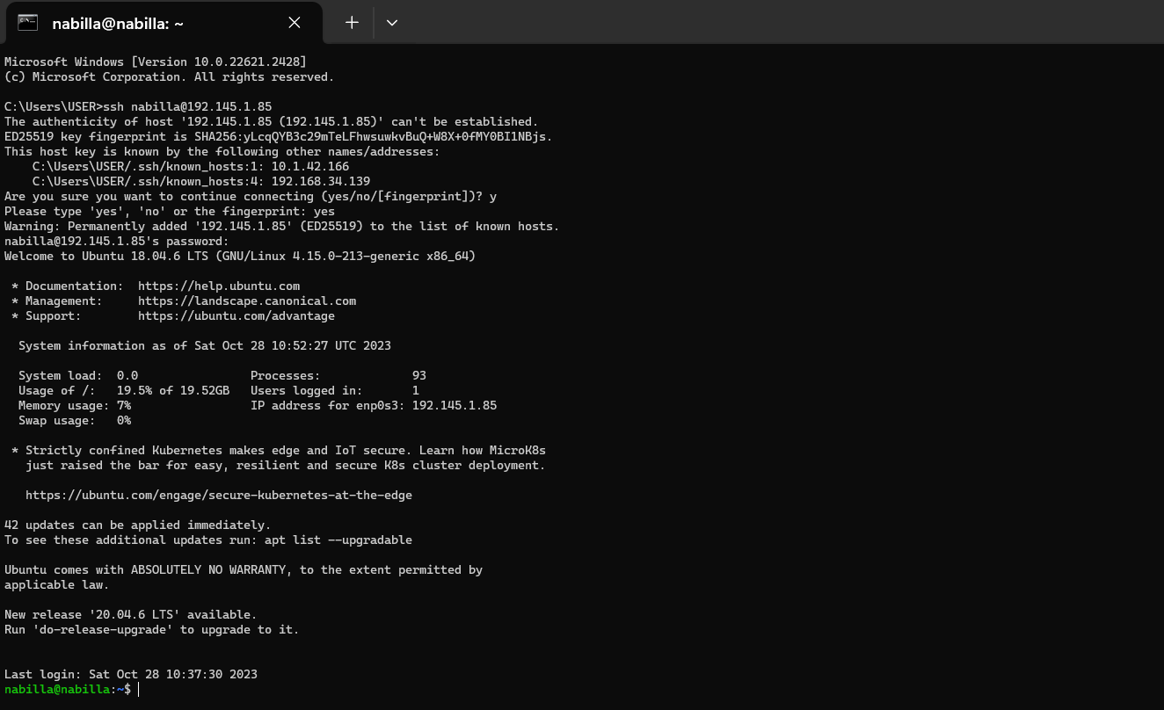

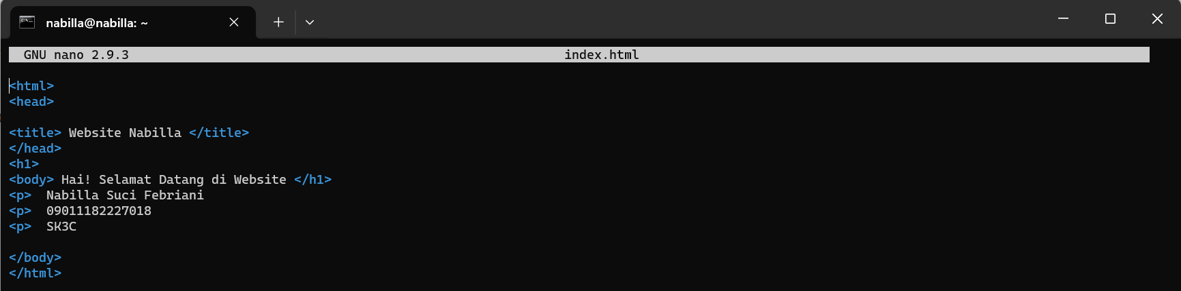

Cara Remote ke PuTTY

Input Hostname

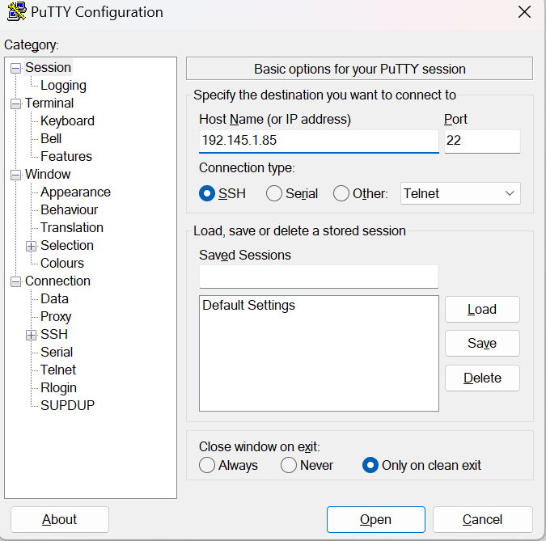

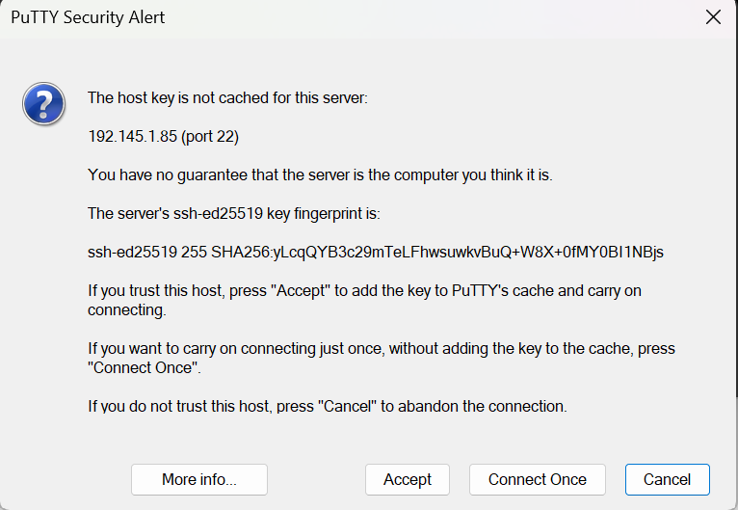

Login ke PuTTY

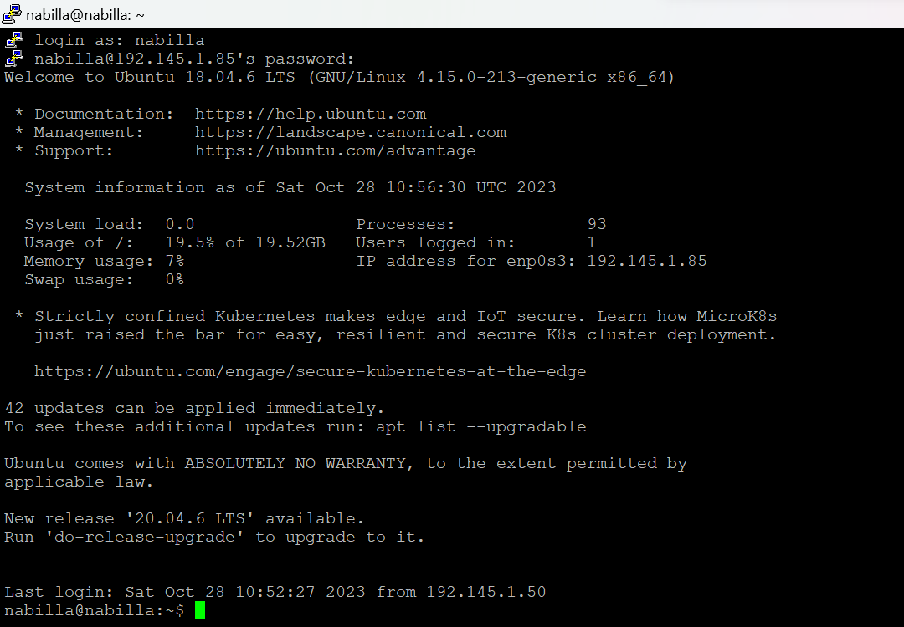

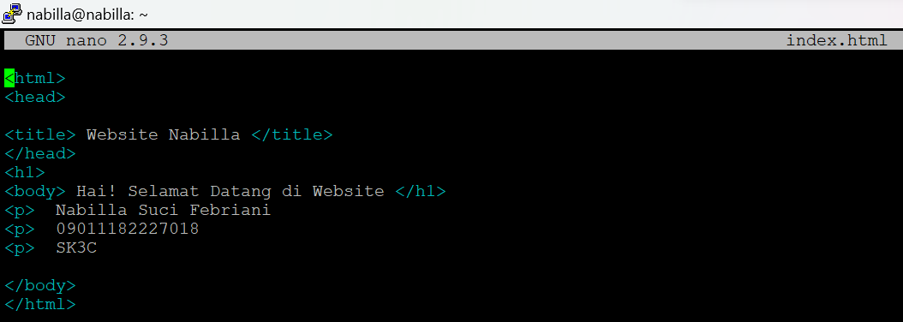

Cara Remote ke Ubuntu Desktop

